Vánoční zvyky
Video: Vánoční zvyky
1. Zdobení stromečku patří mezi nejběžnější vánoční zvyky. Prohlédněte si naše ozdobené stromečky a najděte 6 rozdílů.
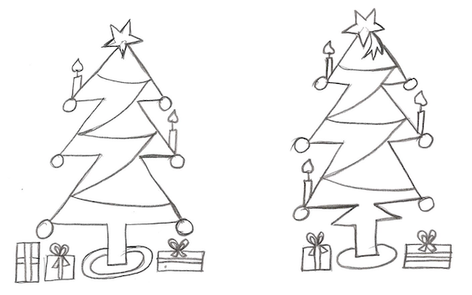

2. Stromečky si můžete vybarvit podle vlastní fantazie.

3. Vybarvěte si vánoční větvičku podle daných barev.

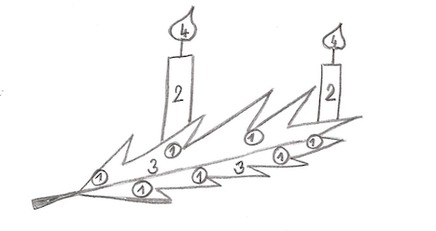
1

2

3

4

4. Spočítejte ozdoby a porovnejte jejich množství.

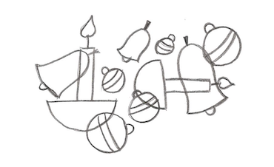
5. Ozdobte si zvonečky pomocí různých čar a geometrických tvarů. Dokážete ozdobit dva úplně stejně?

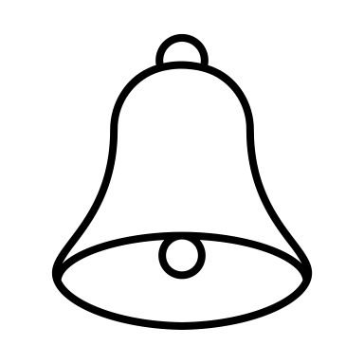

6. Ozdobené zvonečky si můžete vystřihnout a dvojice slepit k sobě. Když si mezi ně při slepování vložíte stužku, budete mít vánoční ozdobu.

Autor: Hana Havlínová
Toto dílo je licencováno pod licencí Creative Commons [CC BY-NC 4.0]. Licenční podmínky navštivte na adrese [https://creativecommons.org/choose/?lang=cs].

